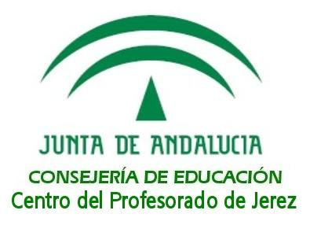 | Acta de sesión | 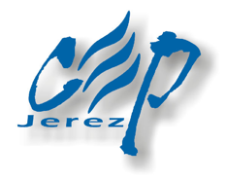

Título de la Formación en Centro | COMUNIDADES DE APRENDIZAJE
Centro educativo | CEIP. Virgen del Mar
Coordinador/a | Rosa María Martínez Valera
Fecha | 19-02-2018 | Hora | 16:00 – 18:00

Asistentes: Fátima Cano Ortega, Mª Teresa Galán Cardoso, Patricia Gómez Delgado, Rosa Mª Martínez Valera, Mª de la O Pérez Calvo Herrera, Encarnación Pozo González, Blanca Mª Ramírez Ruíz, Francisco Javier Rico Gómez y Patricia Romay Medina.

Puntos abordados:

En el día de la fecha, se reúnen los miembros del claustro de profesorado citados anteriormente, para hacer una puesta en común de toda la documentación y fotos que vamos a incluir tanto en el anexo como en los diferentes apartados de nuestro proyecto y para explicar cómo se está implicando tanto la Universidad de Cádiz como otras entidades y Asociaciones.

Apartados 13 y 14. Implicación de la Universidad de Cádiz y de otras entidades y Asociaciones.
En estos apartados contamos como colaboran con el centro las instituciones nombradas.

Acto seguido, seleccionamos las fotos que vemos más adecuadas para adjuntarlas en anexo y las que acompañarán cada apartado del proyecto, así como los documentos escaneados relativos a las actas de las reuniones celebradas donde se dio el “si” a convertirnos en comunidad de aprendizaje y los documentos en los que aparecen las firmas con los diferentes colaboradores.

Elaborado el proyecto en su conjunto ya solo queda maquetarlo y esperar a ver si somos reconocidos como centro comunidad de aprendizaje. Así que… ¡nos ponemos manos a la obra!

Decisiones acordadas:

- Una vez maquetado, leer el proyecto en su conjunto por si hubiese algún error gramatical o de otro tipo.
- Meter el proyecto en Séneca el 26 de febrero.

